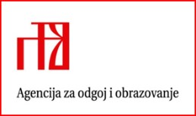
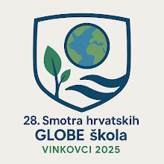

28. DRŽAVNA SMOTRA I NATJECANJE HRVATSKIH GLOBE ŠKOLA
14. - 16. svibnja 2025.
DOMAĆIN: POLJOPRIVREDNO-ŠUMARSKA ŠKOLA VINKOVCI
PROGRAM
Vrijeme | Događanje | Mjesto
14. svibnja 2025. (srijeda)
do 17:00 | Dolazak autobusa u Vinkovce, smještaj u hotel | Hotel Slavonija Vinkovci
17:00 - 18:00 | Registracija sudionika i domjenak dobrodošlice | Hotel Slavonija Vinkovci
18:00 – 18:30 | Otvaranje Državne smotre i natjecanja hrvatskih GLOBE škola | Hotel Slavonija Vinkovci
18:30 – 19:30 | Predstavljanje školskih ekipa, izvlačenje redoslijeda starta za orijentacijsko natjecanje | Hotel Slavonija Vinkovci
19:30 – 20:00 | Sastanak Državnog povjerenstva s mentorima i učenicima | Hotel Slavonija Vinkovci
20:00-21:00 | Večera | Hotel Slavonija Vinkovci
21:00-22:00 | Rad Državnog povjerenstva – priprema  orijentacijskog natjecanja | Hotel Slavonija Vinkovci

15. svibnja 2025. (četvrtak)
8:00-9:00 | Doručak | Hotel Slavonija Vinkovci
9:30-11:30 | Prezentacija školskih istraživačkih projekata | Poljoprivredno-šumarska škola Vinkovci
12:00 – 13:00 | Ručak | Hotel Slavonija Vinkovci
13:00 – 18:30 | Orijentacijsko natjecanje | Vinkovci
19:00-20:00 | Večera | Hotel Slavonija Vinkovci
20:00 – 23:00 | Rad Državnog povjerenstva – analiza prezentacije projekata, sastanak recenzenata projekata, ispravljanje zadataka, priprema zatvaranja | Hotel Slavonija Vinkovci

16. svibnja 2025. (petak)
8:00-9:00 | Doručak | Hotel Slavonija Vinkovci
9:00 – 10:00 | Objava rješenja, uvid u zadatke i mogućnost podnošenja žalbi | Hotel Slavonija Vinkovci
10:00 – 10:30 | Rješavanje žalbi | Hotel Slavonija Vinkovci
11:00 | Proglašenje rezultata i zatvaranje Državne smotre i natjecanja hrvatskih GLOBE škola | Hotel Slavonija Vinkovci
12:00-13:00 | Ručak | Hotel Slavonija Vinkovci
13:30 | Odlazak sudionika

